# 范式图例

# 范式说明

实验是通过屏幕上的文字，提示受试者做相应的运动执行或运动想象；  
任务有8种：左手-动，左手-想，右手-动，右手-想，左脚-动，左脚-想，右脚-动，右脚-想；

注意：绿色圆点出现的时候才开始动或者想，

# 实验时长

一共8个task（80s=~1.3min）；

一个session（一次程序运行）重复4次（4*8=~5min）；

一共需要跑4个session（程序跑4次）；

# 操作流程

实验中需要实时监测受试者的运动情况，以确保运动执行时有动作，且运动想象时无动作。具体的是用8导额外的电极贴在四肢（每个肢体两个电极），和脑电采集时候同时采集肌电信号。

1. 先把打trigger的并口线接上电脑；
2. 修改病人montage设置；
   1. 添加额外8导channel；
   2. 打开所有的DC通道；
3. 肌电采集配置步骤一：在已有的采集盒子后面插入8导肌电。把肌电电极贴在病人的双手和双脚上（每个手两导，每个腿两导）。要在采集的时候同时观测屏幕肌电信号，调整位置，使得肌电图反应最大）：
   1. 手部动作：握拳 （用力握拳）

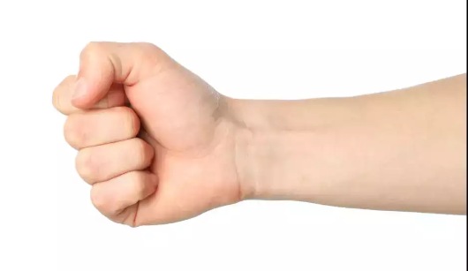

* 1. 脚部动作：脚背上弓（用力弓到最大幅度）

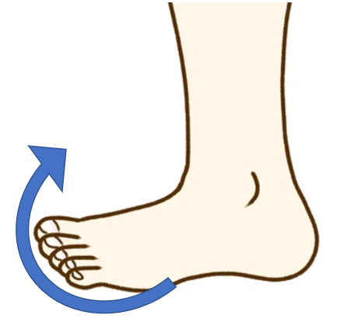

经典的肌电图反映如下图所示（动作发生的时候会有很强的高频振荡，休息时没有高频信号）：

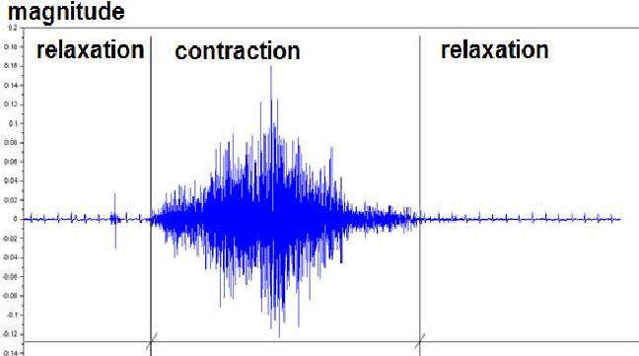

1. 测试采集。跑main.m进行正式采集前的测试工作，主要有两个目的：
   1. 给病人讲解范式任务；
   2. 确认程序运行时屏幕上的DC通道有trigger打出来；
   3. 让病人动手和脚，并观察屏幕上的肌电是否有相应；
   4. 测试完成后按（多按几次）ESC键盘退出；
2. 正式采集（重复采集4次）。跑main.m进行正式采集。
   1. 拷贝桌面上的HS_MIME整个文件夹；
   2. 脑电数据；
   3. 病人的信息：年龄，右利手/做离手；
   4. 病人的MRI和CT影像；
   5. 病人的电极植入编号（电极位置图）；